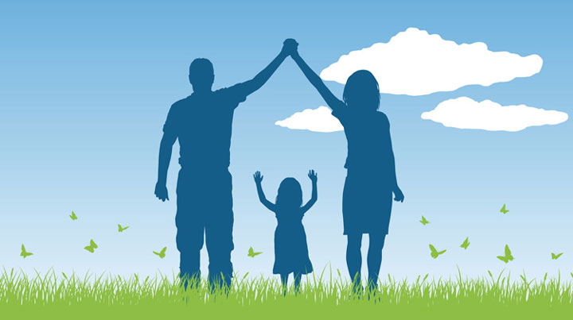 | 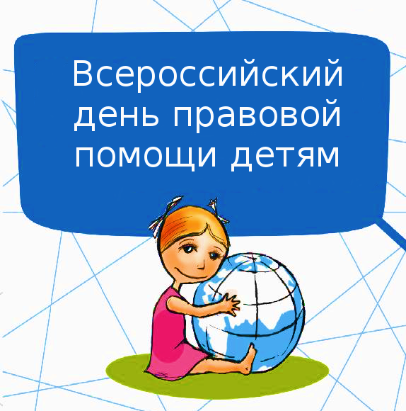  20 ноября

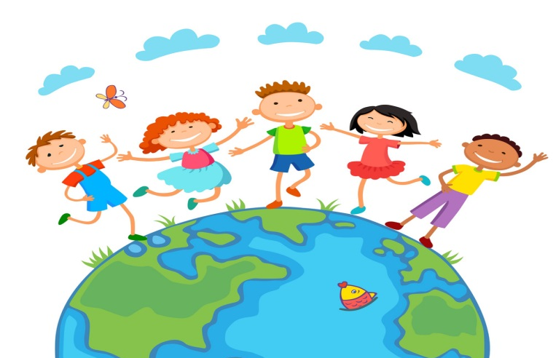  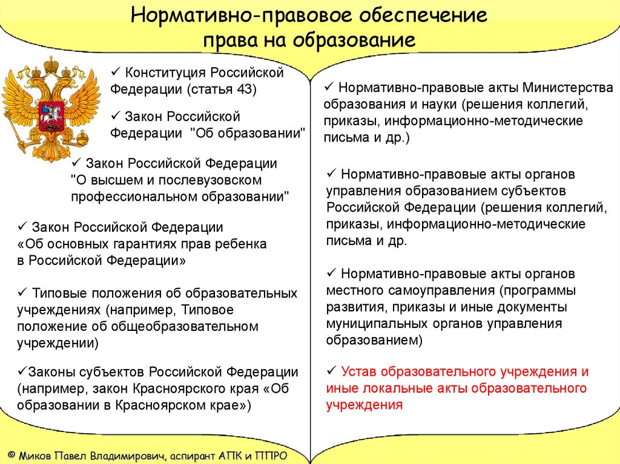 | ПРАВА РЕБЕНКА  - Ребенок имеет права на семью.  - Ребенок имеет права на заботу и защиту со стороны государства, если нет временной или постоянной защиты со стороны родителей.  - Ребенок имеет право посещать школу и учиться.  - Ребенок имеет право на равенство, на свободное выражение своих мыслей.  - Ребенок имеет право на собственное мнение.  - Ребенок имеет право на имя и гражданства.  - Ребенок имеет право на получение информации.  - Ребенок имеет право на защиту от насилия и жестокого обращения.  - Ребенок имеет право на медицинское обряжение  